|  |  |  |
| --- | --- | --- |
|  |  |  |
| МИНОБРНАУКИ РОССИИ | | |
| Федеральное государственное бюджетное образовательное учреждение  высшего образования  **«МИРЭА – Российский технологический университет»**  **РТУ МИРЭА** | | |

Институт Информационных технологий

Кафедра Инструментального и прикладного программного обеспечения

**ПРАКТИЧЕСКАЯ РАБОТА №7**

по дисциплине «Технологии виртуализации клиент-серверных приложений»

**Тема практической работы: «Взаимодействие с minikube»**

**Студент группы** ИКБО-20-21 Сидоров С.Д.

_______________

(подпись студента)

**Руководитель практической работы** старший преподаватель Волков М.Ю.

_______________

(подпись руководителя)

Работа представлена «____»____________ 2024 г.

Допущен к работе «___» ____________ 2024 г.

Москва 2024

**СОДЕРЖАНИЕ**

ЦЕЛЬ РАБОТЫ 3

ВОПРОСЫ 16

ВЫВОД 18

СПИСОК ИСПОЛЬЗОВАННЫХ ИСТОЧНИКОВ 19

ЦЕЛЬ РАБОТЫ

С помощью minikube изучить возможность установки лимитов для различных подов как по RAM, так и по CPU. Рассмотреть различные виды ошибок связанные с нарушением лимитов.

ХОД РАБОТЫ

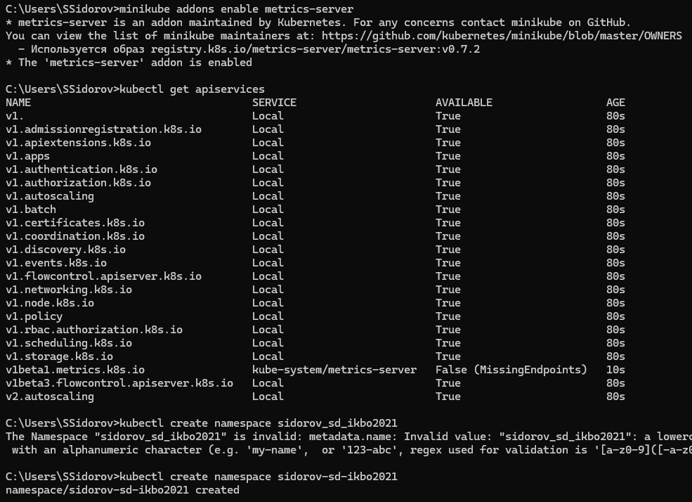

Рисунок 1 – Добавление metrics.k8s.io

Проверка ограничений по памяти представлена на рисунках 2 - 5.

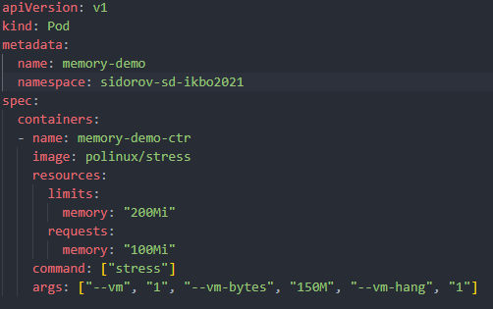

Рисунок 2 – Конфигурация стандартных ограничений

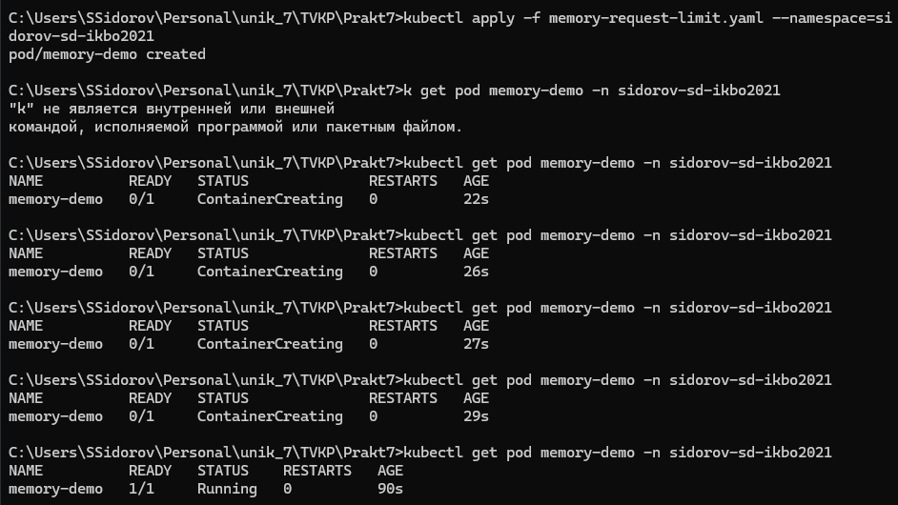

Рисунок 3 – Применение пода  
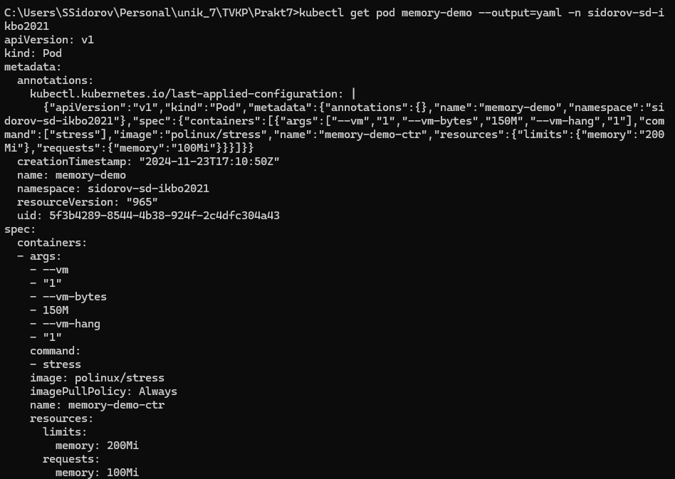

Рисунок 4 – Получение информации об применённых ограничениях

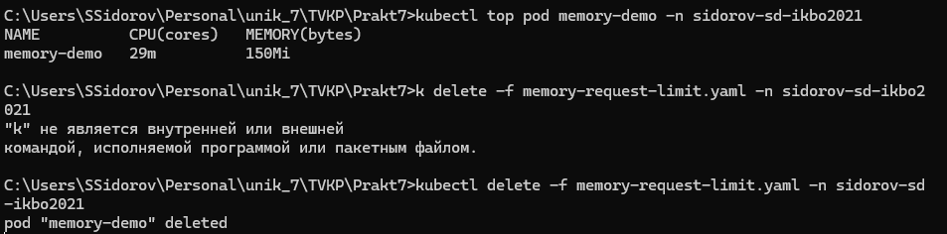

Рисунок 5 – Получение информации о занимаемой памяти

Превышение ограничений представлено на рисунках 6 – 8.

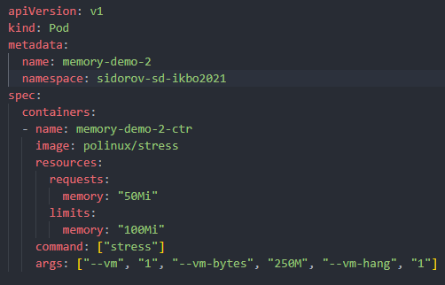

Рисунок 6 – Конфигурация пода

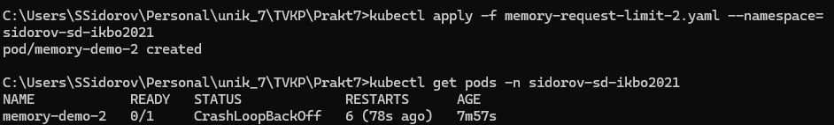

Рисунок 7 – Применение и состояние пода

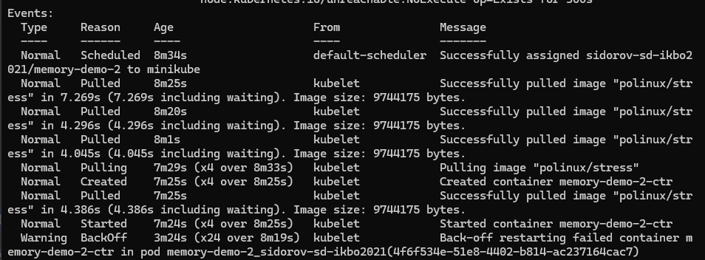

Рисунок 8 – Причина падения пода

Превышение выделяемых лимитов представлено на рисунках 9 – 11.

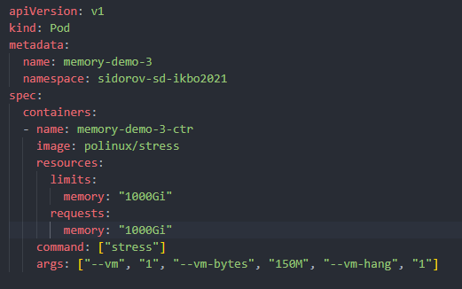

Рисунок 9 – Конфигурация пода

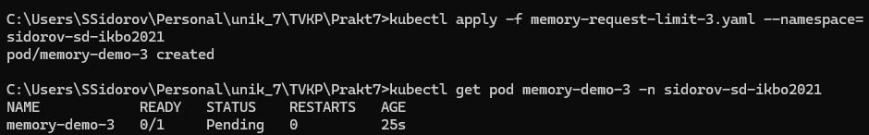

Рисунок 10 – Применение и состояние пода

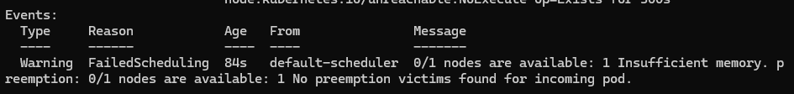

Рисунок 11 – Причина не установки пода

Работа с лимитами CPU представлена на рисунках 12 – 14.

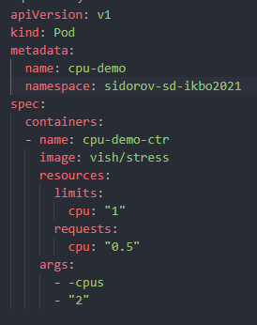

Рисунок 12 – Конфигурация пода

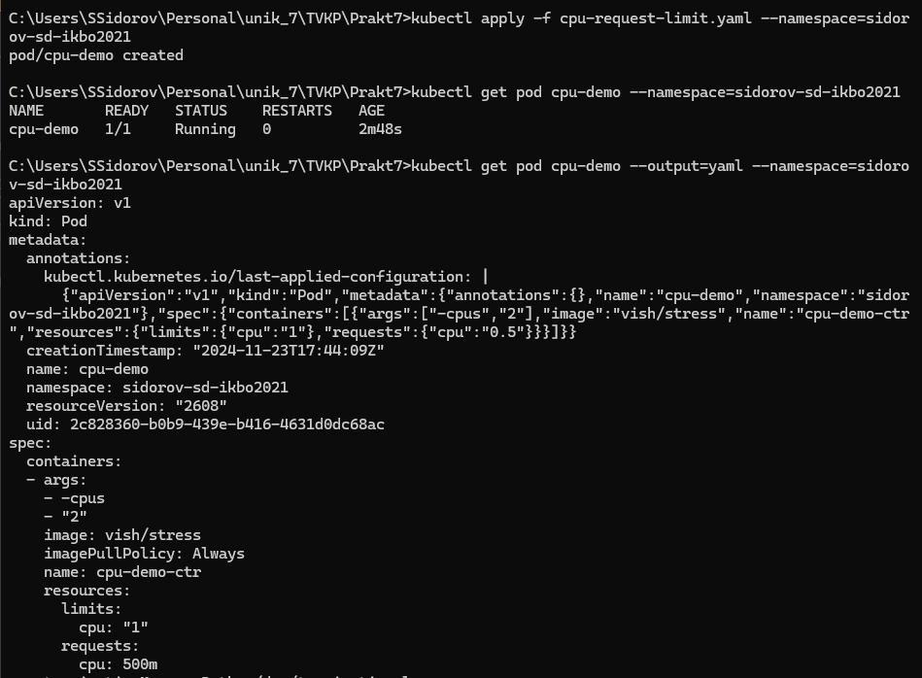

Рисунок 13 – Запуск и ограничения пода



Рисунок 14 – Потребление пода

Применение некорректных лимитов представлено на рисунках 15 – 17.

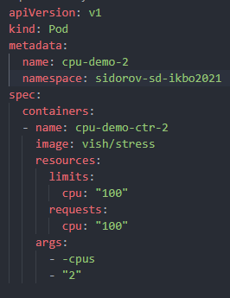

Рисунок 15 – Конфигурация пода

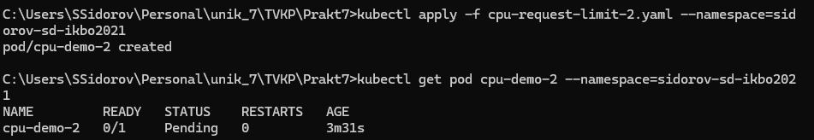

Рисунок 16 – Применение и состояние пода

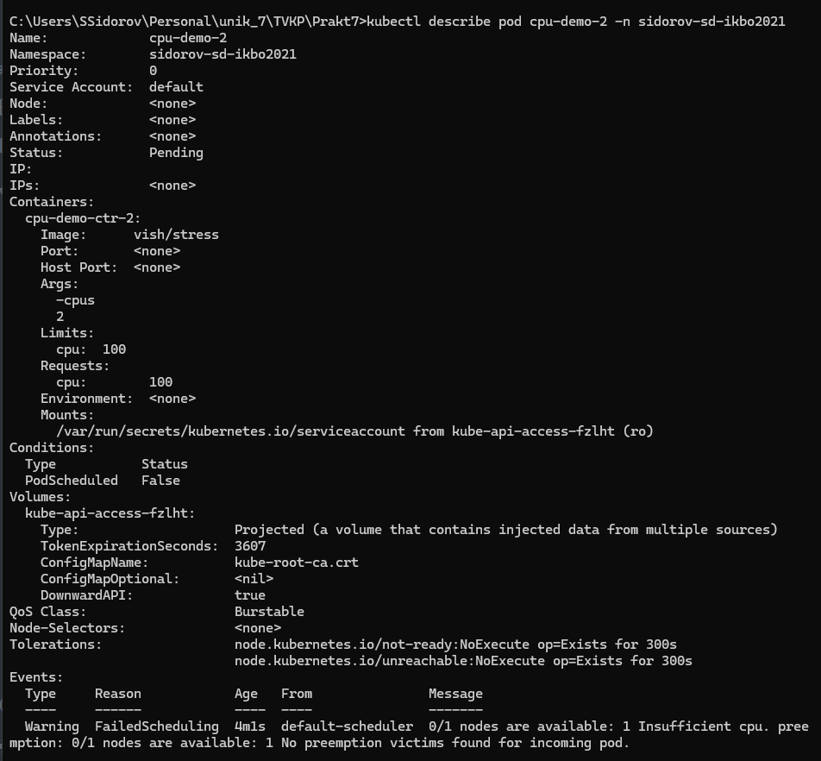

Рисунок 17 – Получение информации о причинах падения пода

**ВЫВОД**

В рамках данной практической работы были получены навыки установки лимитов по RAM и CPU для подов, а также был получен опыт по обнаружению ошибок, связанных с превышением установленных ограничений.

вопросы

1. 3 QoS-класса (Quality of Service) в Kubernetes:

Guaranteed: Все запросы и лимиты ресурсов указаны, контейнеры гарантированно получают ресурсы.

Burstable: Заданы запросы ресурсов (requests), но не все лимиты или запросы меньше лимитов.

BestEffort: нет указанных запросов или лимитов, используется оставшаяся производительность узла.

1. Основные ресурсы системы и их единицы измерения в Kubernetes:

**CPU:** измеряется в миллиядрах (mCPU) или ядрах (1 CPU = 1000mCPU).

**Memory**: измеряется в байтах, но обычно используют Mi или Gi (гибибайты).

Storage: измеряется в Gb.

1. Для чего нужен HPA (Horizontal Pod Autoscaler):

Автоматически масштабирует количество подов (горизонтальное масштабирование) в зависимости от нагрузки, основываясь на метриках, таких как использование CPU, памяти или пользовательские метрики.

1. Для чего необходимо устанавливать ограничения в Kubernetes:

Предотвращает перерасход ресурсов контейнерами.

Обеспечивает стабильность системы, избегая ситуаций, когда один контейнер потребляет все ресурсы узла.

Позволяет эффективно распределять ресурсы между контейнерами и узлами.

1. Что будет с узлом при превышении ограничений:

**Превышение лимитов контейнера:**

CPU: Контейнер ограничивается и не может использовать больше лимита.

Memory: Контейнер будет завершён (OOMKilled) при превышении лимита памяти.

**Превышение ресурсов узла:**

Kubernetes начнёт эвакуировать поды с наименьшим QoS-классом (сначала BestEffort, затем Burstable).

Узел может выйти из строя, если ресурсы полностью исчерпаны.

СПИСОК ИСПОЛЬЗОВАННЫХ ИСТОЧНИКОВ

1. Docker Documentation | Docker Documentation – Текст: электронный [сайт]. – URL: <https://docs.docker.com/>

2. Kubernetes – Текст: электронный [сайт]. – URL: <https://kubernetes.io/>

3. Docker Compose Documentation | Docker Documentation – Текст: электронный [сайт]. – URL: <https://docs.docker.com/compose/>

4. 50 вопросов по Docker, которые задают на собеседованиях, и ответы на них | Хабр. – Текст: электронный [сайт]. – URL: <https://habr.com/ru/company/southbridge/blog/528206/>